Характеристики системних плат.
Найважливішою частиною й основою персонального комп'ютера є материнська (системна) плата. Саме на ній розташований процесор, оперативна пам'ять, BIOS, чіпсет, допоміжні мікросхеми і т.п. Системна плата багато в чому визначає продуктивність і функціональні можливості комп'ютера, включаючи можливість модернізації. Високі параметри материнських плат, а в кінцевому рахунку, і всієї системи комп'ютера, досягаються за рахунок їхнього постійного вдосконалення, заснованого на використанні новітніх комп'ютерних технологій.
Центральним елементом, що визначає можливість проведення обчислень в ПК, є процесор, що встановлюється на материнську плату у спеціальний роз’єм. Найбільш поширеними є роз’єми наступних типів: для процесорів Pentium, Pentium ММХ, К-6-(1,2,3) і аналогічних - Socket 7, для процесорів Celeron, Pentium II, Pentium III в залежності від їхнього виконання - Slot 1 або Socket 370, для процесорів Pentium II Xeon, Pentium III Xeon - Slot 2, для Pentium 4 – спочатку використовувався Socket 423, а пізніше Socket 478, для процесорів типу AMD Athlon, AMD Duron, AMD ThunderBird - Slot А або Socket А(аналогічна назві Socket 462), AMD Sempron – Socket 754. На даний час для встановлення процесорів Pentium 4 (Prescott) використовується Socket LGA 775 (LGA – вказує на розміщення контактних виводів на платі, а не на процесорі), а для нових 64-розрядних процесорів AMD використовують Socket 939.
Для підключення до материнської плати додаткових плат (плат розширення) використовуються роз’єми шин ISA, PCI, AGP або PCI Express. Це істотно полегшує процес зборки і наступної модернізації комп'ютера, адже необхідно лише встановити або замінити необхідну додаткову плату (такі операції вимагають акуратності, обережності і певної кваліфікації). Іноді виникають проблеми сумісності пов'язані з конфліктами при використанні декількох пристроїв. Внаслідок цього вони можуть або працювати некоректно, або взагалі не функціонувати. В таких випадках проблеми несумісності намагаються вирішити на програмному рівні виконанням специфічних операцій налаштування відповідних програмних модулів. У випадку невдачі програмного настроювання ці проблеми доводиться вирішувати шляхом заміни конфліктуючих плат. Проблем несумісності позбавлені материнські плати з високим ступенем інтеграції, у які вже вбудовані контролери, необхідні для коректної роботи системи. На подібних платах зосереджені всі основні елементи, необхідні для повноцінної роботи комп'ютера. Як правило, це контролери жорстких і гнучких дисків, різні контролери портів для підключення периферійних пристроїв, а часто і відеоадаптер, засоби підтримки локальної мережі, а також аудіо-контролери. Більша частина подібних засобів інтегрована до складу сучасних чіпсетів, наприклад таких, як і865, i875, i915/925 Express, VIA K8T800, nVidia nForce 3, Sis 755 і т.п. Плати, створені на основі подібних чіпсетів, дуже популярні, тому що вони не мають конфліктів пристроїв і мають невисоку ціну. Однак можливості модернізації систем, у складі яких використовуються високоінтегровані материнські плати є обмеженими. Крім того, як правило, рівень функціональних можливостей і продуктивність вбудованих засобів значно нижче, ніж у засобів аналогічного призначення, створених у вигляді окремих пристроїв. Особливо це стосується тих, чий розвиток приводить до частих змін поколінь і випуску нових пристроїв з поліпшеними параметрами. До подібних пристроїв відносяться, наприклад, відеоадаптери. А от деякі засоби стали невід'ємною частиною всіх материнських плат, у першу чергу це контролери жорстких і гнучких дисків, підключення яких здійснюється безпосередньо на материнській платі. Сучасні материнські плати підтримують стандарт, названий Bus Mastering. Це означає, що зовнішній пристрій здатний самостійно, практично без участі процесора, керувати шиною: пересилати дані, видавати команди і сигнали керування. На час обміну пристрій стає головним, або ведучим (master). Процесор у цей час може виконувати інші функції, вирішувати інші задачі і т.д. Bus Mastering використовує режим прамого доступу до пам’яті – DMA, що здійснює безпроцесорне пересилання даних.
На додаток до стандартного IDE-інтерфейсa ParalelATA в архітектурі деяких материнських плат, що відносяться до верхньої цінової категорії, нерідко використовуються контролери інтерфейсів SerialATA та SCSI, FireWire (IEEE 1394). І якщо зовсім недавно це були протоколи Ultra SCSI і Ultra2 SCSI, що забезпечують швидкість передачі інформації до 80 Мбайт/с, то в новітніх розробках - це вже Ultra3 SCSI. Підтримка цього протоколу дозволяє досягти швидкості в 160 Мбайт/с, а для SerialATA – 150 та 300 Мбайт/с. Крім інтерфейсів IDE і SCSI сучасні материнські плати забезпечують підтримку високошвидкісних послідовних шин. Для більшості плат це шина USB, що задовольняє специфікації USB 1.0, зі швидкістю передачі інформації 12 Мбіт/с, але вже наприкінці 2000 року її поступово почне витісняти шина USB поліпшеного стандарту — USB 2.0 із швидкістю передачі інформації 480 Мбіт/с. Успіх шини USB багато в чому визначається безконфліктним підключенням до 127 периферійних пристроїв різноманітність виробництва яких поступово розширюються, можливістю підключення і заміни пристроїв без відключення живлення. Альтернативою шини USB є шина IEEE1394 (Fire-Wire) із швидкістю передачі інформації 400 Мбіт/с. Материнських плат і пристроїв, що підтримують цей тип шини, порівняно небагато, але випуск їх поступово збільшується. Багато в чому це пов'язано з перспективою розвитку цього стандарту, очікується збільшення швидкості до 800, 1600 і 3200 Мбіт/с. З часу появи комп'ютерів відеоадаптери переживали безперервний розвиток. У результаті складність будови відеочіпсетів наближається до процесорів, а архітектура відеоадаптерів з відеопам'яттю, шинами, BIOS і т.д. багато в чому нагадує архітектуру материнської плати комп'ютера, у складі якої використовується чіпсет з контролером, що підтримує роботу шини AGP. Контролер AGP чіпсетів більшості сучасних материнських плат забезпечує підтримку режимів роботи AGP 8X із швидкістю 2132 Мбайт/с. Однак у зв'язку з тенденцією росту інформаційних потоків до складу найбільш поширених чіпсетів входять контролери, що підтримують режими AGP 2Х/4Х/8Х відповідних плат відеоадаптерів. А в сучасних платах від Intel – нова шина PCI Express з режимами x1, x4, x8, x16, x32 та теоретичною пропускною спроможністю відповідно від 250 до 8000 Мбайт/с. Високопродуктивні відеоадаптери, як правило, володіють не тільки великою обчислювальною потужністю, але і характеризуються великими рівнями енергоспоживання, що вимагає додаткового живлення.
Нововведення в архітектурі материнських плат торкнулися не тільки відео-, але і звукових адаптерів. Сучасні чіпсети можуть мати вбудовані засоби підтримки звукових функцій, що відповідають специфікації АС'97, а найсучасніші материнські плати фірми Intel – новий стандарт High Definition Audio (HDA). АС'97 передбачає поділи звукового контролера на дві частини, що з'єднані інтерфейсом AC'97 Link. Перша - цифрова. Вона забезпечує зв'язок із процесором і контролює відповідні цифрові потоки. Друга - аналогова. Ця частина бере участь у цифро-аналогових і аналого-цифрових перетвореннях і відповідає за ввід і вивід аналогових сигналів. Цифрова частина звичайно вбудовується в мікросхему North Bridge чіпсета, а аналогова може бути виконана на спеціальній платі AMR (Audio Modem Riser Card — плата розширення, що забезпечує функції звуку або модему). На цій же карті може бути розміщена порівняно проста аналогова частина модему. Така організація підтримки звукових функцій і модему дозволяє знизити загальну вартість системи мультимедійного комп'ютера. Однак більшість виробників намагаються розміщувати аналогову частину, представлену відповідною мікросхемою — кодеком, безпосередньо на самій материнській платі, чим досягають ще більшого зниження вартості. Альтернативним рішенням для AMR є використання плати-розширника мережі і комунікаційних каналів CNR (Communications and Networking Riser). Специфікація CNR передбачає підтримку аналогового модему, що забезпечує зв'язок по протоколу V.90, багатоканального звуку, а також мережевих функцій (Phoneline, 10/100 Ethernet networking і т.п.). При цьому мережеві функції підтримуються за допомогою вбудованого мережевого адаптера (LAN) і пристрою роботи з домашніми телефонними лініями (Home Phoneline Network Association, HPNA). Плата CNR вставляється у відповідний однойменний слот (роз’єм) на материнській платі. Слід зазначити, що якість звуку АС'97, не є високою, тому в архітектурі багатьох материнських плат передбачене відключення цих засобів і використання стандартних звукових плат на шині PCI. Це дозволяє розширити область застосування конкретних материнських плат. Для офісного комп'ютера, де не потрібно високої якості звуку, можна використовувати вбудовані засоби АС'97, а для додатків, що вимагають високої якості звуку, застосовується окрема звукова PCI-плата. Подібна організація, що сполучить можливості використання інтегрованих і зовнішніх пристроїв, характерна для архітектури сучасних материнських плат, у чіпсети яких вбудовують усе нові і нові засоби, що розширюють функціональні можливості і підвищують надійність роботи. Згадана раніше звукова система HDA від Intel підтримує високоякісний 8-канальний 24-х розрядний звук з частотою дискретизації до 192 кГц, з такими параметрами вона повністю покриває межі сприйняття звуку людиною, а також підтримуються сучасні стандарти: DVD-Audio, SACD, Dolby, DTS. Важливою особливістю HDA є можливість автоматичного визначення та налаштування роботи роз’ємів при підключенні мікрофона, наушників або колонок.
Одним із засобів, що підвищують надійність експлуатації комп'ютера, є апаратний моніторинг - контроль основних параметрів системи, наприклад таких, як температура процесора і середовища усередині корпусу системного блоку, набір напруг живлення, швидкість обертів вентиляторів і т.д. Донедавна це досягалося за допомогою інтегрування в архітектуру материнської плати спеціальних мікросхем. Однак поступово засоби апаратного моніторингу стають обов'язковим атрибутом структури самих чіпсетів. Ще одною важливою характеристикою материнських плат є можливість зміни параметрів, що визначають режими роботи основних підсистем. Для сучасних материнських плат характерна автоматична установка всіх параметрів, необхідних для коректної роботи комплектуючих, наприклад таких, як процесор, пам'ять, відеоадаптер і т.д. Проте для значної частини материнських плат існує можливість зміни деяких параметрів. В основному це стосується зміни параметрів роботи процесора: частоти системної шини процесора (FSB) і рівнів напруги живлення. Від діапазону і кроку зміни рівнів напруг, обумовлених типом використовуваної мікросхеми регулятора напруг VRM (Voltage Regulator Module), а нерідко додатково і версією BIOS, залежить не тільки точність настроювання системи на максимальну продуктивність але і можливість використання різних типів процесорів. Це зв'язано з тим, що різні тини процесорів вимогою різних рівнів живлення напруги. Наприклад, для Pentium III з ядром Katmai напруга живлення ядра складає 2,0 В, а для Pentium III з ядром Coppermine потрібно 1,65 В. І якщо VRM не забезпечує необхідного рівня напруги ядра, то відповідний тип процесора, а як правило, це найбільш новітні моделі, не можуть використовуватися з даною материнською платою. Звичайно ці дані приводяться в довідниковій технічній документації або на сайтах в Інтернеті. Значення частоти і напруг живлення ядра процесора змінюються або за допомогою відповідних перемичок і перемикачів, або в BIOS Setup. Нерідко з метою підвищення стабільності роботи комп'ютера надається можливість зміни напруги 3,3 В, що подається на мікросхеми оперативної пам'яті і чіпсета. Розглядаючи можливість коректування основних параметрів, таких як частота шини процесора і рівнів напруги електроживлення, не можна не торкнутися частотних коефіцієнтів. Звичайно це і коефіцієнт внутрішнього множення частоти, і дільники частоти для шин AGP і PCI. Необхідні значення цих коефіцієнтів встановлюються автоматично. Але у випадку установки нестандартних режимів, наприклад для підвищення продуктивності, може знадобитися зміна їхніх значень. Перший із приведених коефіцієнтів залишився з тих часів, коли його значення ще можна було змінювати. Але в даний час з метою боротьби з фальсифікаціями позначення процесорів ці коефіцієнти є фіксованими і зміні не підлягають. Їхні значення в BIOS Setup ігноруються. Що стосується коефіцієнтів AGP і PCI, відповідно до яких здійснюється розподіл частоти шини процесора для одержання значень частот для шин AGP і PCI, то зміна їхніх величин передбачена архітектурою материнської плати.
Важливим напрямком розвитку архітектури й апаратно-програмних засобів є підтримка режимів енергозбереження. Практично всі сучасні материнські плати підтримують різні режими зменшення енергоспоживання. Це можуть бути плати, що задовольняють широко розповсюдженому стандарту Energy Star. Часто елементи, що відповідають рекомендаціям цього стандарту, мають позначку Green. Для зниження енергоспоживання нерідко чіпсет і BIOS плати підтримують зниження частоти процесора, відключення жорсткого диска і монітора при перервах у роботі. Однак необхідно відзначити, що відношення фахівців до подібних до режимів неоднозначне. Пов'язано це з тим, що часті відключення монітора або жорстких дисків, що досягають багатьох десятків разів за добу, знижують надійність і ресурс функціонування при незначній економії енергоресурсів. Прикладами подібних технологій є ACPI, АРМ, Wake-On-Modem, Wake-On-Lan і т.п.
Основні характеристики материнської плати
1. Підтримка певного типу процесора. Кожен процесор характеризується визначеним набором параметрів. Найважливішими є тактові частоти — внутрішня і зовнішня, напруга живлення - одна або декілька, величини напруг і т.д. Процесори мають визначені конструктивні відмінності, тісно пов'язані з особливостями їхньої внутрішньої структури. Зазвичай для ідентифікації процесора достатні наступні дані: фірма-виробник процесора; тип процесора, наприклад Pentium, Pentium II/III, AMD Athlon і т.д.; роз’єм підключення (Socket 7, Slot 1, Socket 478 і т.д.); зовнішня і внутрішня частота.
2. Чіпсет. В даний час на материнських платах використовуються різноманітні чіпсети, що впливають як на продуктивність материнської плати і її функціональні можливості, так і на вартість плати, а в кінцевому рахунку, на ціну комп'ютера.
3. Системні шини і частотні параметри. За допомогою існуючих перемичок на платі або засобами BIOS можна встановити необхідні тактові частоти процесора: зовнішню — для процесора і його шини (FSB), внутрішню — для процесора і кеш-пам'яті L1 і L2. Наприклад, одні плати підтримують 266 МГц, інші — 333, 400, 533 МГц, треті здійснюють підтримку 800 Мгц, а деякі дозволяють встановлювати не тільки стандартні частоти, що відповідають рекомендованим режимам, але і додаткові прискорені режими (overclocking).
4. Обсяг і тип зовнішньої кеш-пам'яті (L2). Від обсягу і типу кеш-пам'яті, як відомо, залежить загальна продуктивність ПК. Більшість материнських плат мають обсяг кеш-пам'яті 512 Кбайт із можливістю розширення до 1 Мбайт або навіть до 2 Мбайт.
5. Обсяг, тип і кількість роз’ємів оперативної пам'яті. Більшість сучасних материнських плат дозволяють встановити як мінімум пам'ять до 512 Мбайт DIMM DDR SDRAM, а деякі — до 1 Гбайт і навіть до 2 Гбайт.
6.Контролери й адаптери. Сучасні материнські плати містять у собі контролери жорстких і гнучких дисків, а деякі з плат ще й аудіо і відеоадаптери. З одного боку, це забезпечує компактність ПК і повну відсутність яких-небудь конфліктів між пристроями. З іншого боку — складніше виконати модернізацію.
7.Кількість і типи роз’ємів (AGP, PCI, ISA, AMR) для плат розширення. Визначають кількість і стандарт (AGP, PCI, ISA, AMR) підключення контролерів, що можуть бути встановлені в роз’єми (слоти) материнської плати. Це визначає функціональні можливості ПК. Необхідне число і типи слотів залежать як від вже існуючих на платі інтегрованих контролерів, так і від призначення ПК для вирішення завдань.
8. Конструктивні особливості плати. Щоб не зіштовхнутися з проблемами при встановленні плати і наступної її заміни, необхідно звернути увагу на розміри материнської плати, її кріплення, розташування елементів, слотів і зовнішніх роз’ємів. Враховувати всі ці параметри необхідно, навіть якщо материнська плата купується не окремо, а в складі ПК. Кожний із приведених параметрів відіграє величезну роль. Одні впливають на продуктивність, інші полегшують наступну модернізацію комп'ютера.

Форма-фактори материнських плат
Материнські плати класифікуються за форм-фактором (Form Factor), який визначає не тільки розміри материнських плат, але і положення (розміщення) електронних компонентів та ряд специфічних характеристик, що визначають їх функціональні й експлуатаційні властивості. При цьому кожен формат плати вимагає відповідного корпусу і блоку живлення. На сьогоднішній день існує чотири переважаючі типорозміри материнських плат - AT, ATX, LPX і NLX, а також із зменшеною кількістю додаткових елементів та невеликими розмірами, на що вказують приставки “mini-” або “micro-”.
Додатково.
Схематичне позначення розташування компонентів на системній платі.
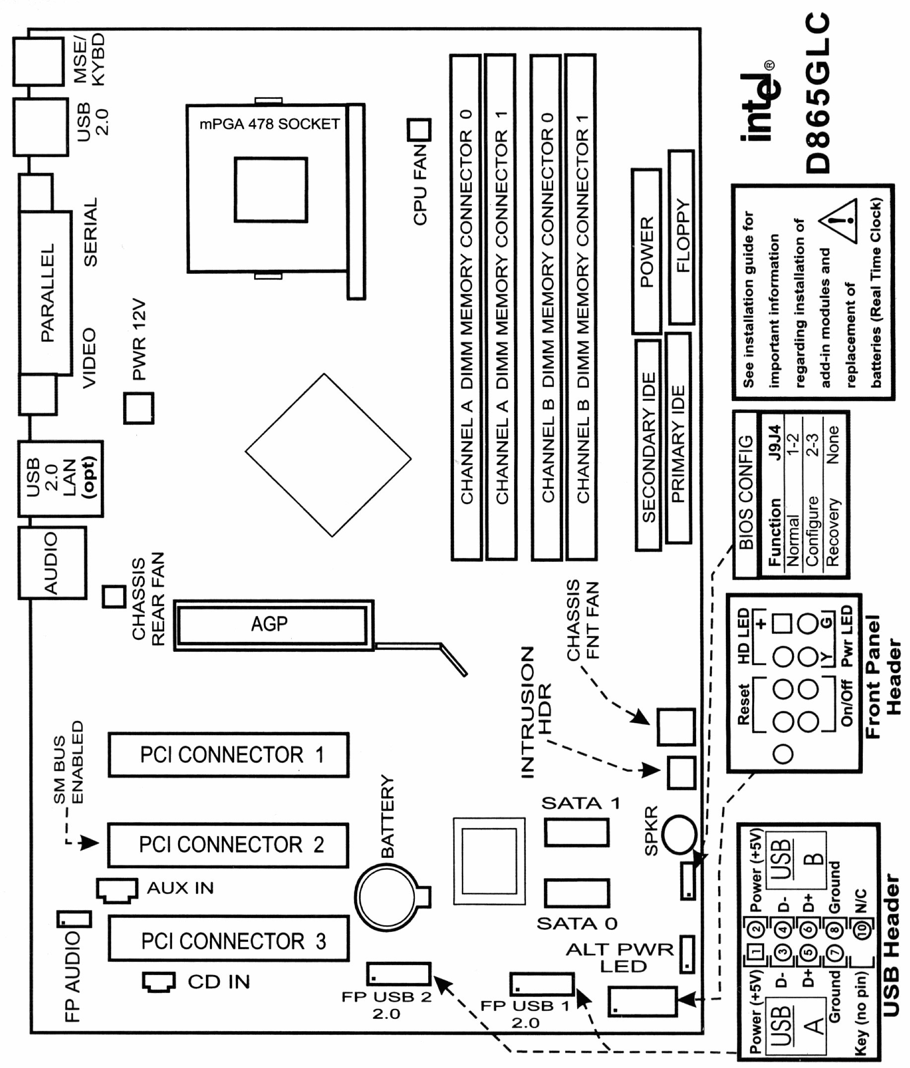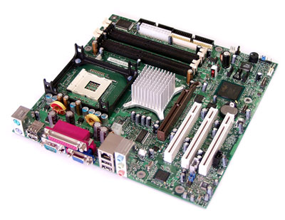
Характеристики системної плати D865GLC

Параметр | Опис
Форма-фактор | АТХ (розмір 24,4 см х 24,4 см)
Мікропроцесор | Підтримує:  • один процесор Intel Pentium 4 з 478-контактним роз'ємом mPGA  і 400/533/800 Мгц системною шиною  або  • один процесор Intel Celeron з 478-контактним роз'ємом mPGA  і 400 Мгц системною шиною
Чіпсет | • набір мікросхем Intel 865G:  • контролер пам'яті та графічний контролер Intel 82865G  Memory Controller Hub (GMCH);  • контролер вводу-виводу Intel 82801 ЕВ (ІСН5);  • мікросхема Intel 82802AB (4 Мбіт) Firmware Hub (FWH).
Оперативна пам'ять | • чотири 184-контактних роз'єми DDR SDRAM DIMM;  • підтримка одно- і двосторонніх модулів DIMM (DDR400/333/266);  • до 4 Гб пам'яті.
Керування вводом-виводом | • контролер SMSC LPC47M172 з інтерфейсом LPC
Відео підсистема | • контролер Intel Extreme Graphics 2  • універсальний роз'єм графічного порту AGP 3.0 з підтримкою плат AGP 1х, 4х і 8х з напругою 0.8/1,5В або карт AGP Digital Display (ADD)
Аудіо система | • Аудіо система Flex 6 на основі аналогового кодеку AD1985
Мережний адаптер | • 10/100 Мбіт/с мережний адаптер (PLC)  на базі мікросхеми Intel 82562EZ з роз'ємом RJ-45  або  • 10/100/1000 Мбіт/с мережний адаптер (PLC)  на базі мікросхеми Intel 82547EI з роз'ємом RJ-45.

